目 录

1. TreeSVR的环境 2
2. TreeSVR的执行 2
3. TreeSVR的终止运行 4
4. TreeSVR目录结构 5
5. TreeSVR用户管理 6
5.1 新用户 7
5.2 删除用户 9
5.3 重命名 9
5.4 属性 10
5.5 当前登录情况 11
5.6 帐号规则 11
5.7 关于 12

TreeSVR的环境

《TreeSVR事务代理服务器》是企业应用软件的平台.

随着信息系统规模的扩大，应用模型越来越复杂。信息的存储、管理、从即有信息资源中获取管理决策信息、利用中央信息系统的能力实现复杂的业务模型等构成了一个信息系统的主要业务，而如何协调客户/服务器方式信息系统的业务传递、信息共享机制更是得以深层次开发。
在客户/服务器方式信息系统中，信息系统的开发者面对的主要总是是：
- 如何简化客户端对服务器的访问界面；
- 如何划分客户业务、还是服务器业务；
- 划分给服务器的业务如何协调。
TreeSVR就是一个试图全方位解决这些问题的一个产品，它：
- 利用事务语言ASQL统一了事务定义；
- 提供了一组访问共享数据资源的标准API，简化了客户端对服务器数据的访问；
- 将服务器业务用引擎方式实现，由TreeSVR负责调这些引擎解决服务的并发执行。

TreeSVR是基于事务的住处系统的一个重要产品，它的最初原型设计开始于1996年底，1997年开发出了第1版，并在医院信息系统这样的大型业务系统中得到应用。在总结第1版的经验教训及应用情况的基础上，开发出了第2版，目前可交付使用的就是这个版本。需指出的是作为TreeSVR的构件的很多部分都是在使用了近十年的软件之上的提高与集成，可靠性都已得到充分证实。

TreeSVR环境变量：
TREESVR=C:\PMOA\TreeSVR

TreeSVR的执行

TreeSVR执行文件的主体文件是：
\PMOA\TreeSVR\BIN\TreeSVR.EXE
通过“开始”菜单中的“TreeSVR事务代理服务器”中的“TreeSVR事务代理服务器(单机版)”可以执行起来TreeSVR服务，依靠TreeSVR的服务只有TreeSVR运行起来才能运行。即TreeSVR服务是它们的基础。
安装完《综合人事办公系统》后，“开始”菜单中的“程序”菜单的“启动”菜单中会自动添加上“TreeSVR事务代理服务器(单机版)”，所以机器启动后，TreeSVR将自动运行。

执行起来的TreeSVR的界面为在屏幕的右下角有一图标：

图2.1 TreeServer界面

用鼠标双击该图标，则弹出如下所示一界面：

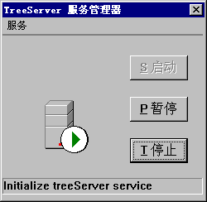

图2.2 TreeServer服务管理器界面

该界面上有下列功能：

按钮功能：
启动：
暂停：
停止：

菜单功能：
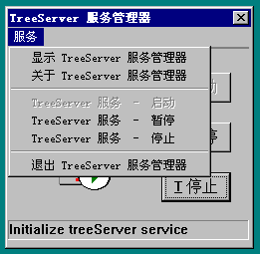

图2.3 TreeServer服务管理器菜单界面

用鼠标右键单击该图标，则弹出如下所示一界面：

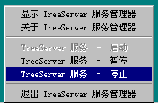

图2.4 TreeServer服务管理器控制菜单

TreeSVR的终止运行
通过TreeSVR菜单（如图2.3或图2.4）中的“退出TreeServer服务管理器”可以退出TreeSVR服务。

TreeSVR目录结构
根目录
- 由TREESVR=环境变量设置
- 缺省的位于由TreeSVR.EXE所处位置的上层目录。

Volume in drive E is WORKSPACE
Volume Serial Number is 1F7E-17EE
Directory of E:\treesvr

. <DIR> 12-02-98 10:59 .
.. <DIR> 12-02-98 10:59 ..
TEMP <DIR> 12-02-98 15:42 temp
//临时工作文件目录，由数据字典中TEMP_PATH=设置
BIN <DIR> 12-02-98 10:59 bin
//可执行文件目录
CODE <DIR> 12-02-98 11:00 code
//代码库目录
CONFIG <DIR> 12-02-98 11:00 Config
//配置文件目录
DATA <DIR> 12-02-98 11:00 Data
//数据表文件目录
\ROOT 基本数据库路径
\数据库名 其它数据库名
ENGINE <DIR> 12-02-98 11:04 Engine
//引擎动态连接库目录
LOG <DIR> 12-02-98 11:04 Log
//日志路径
0 file(s) 0 bytes
9 dir(s) 244,203,520 bytes free

TreeSVR用户管理

通过Windows起始菜单进入《TreeSVR用户管理器》。进入《TreeSVR用户管理器》首先要登录，登录的只能是TreeSVR管理用户的帐号：Admin。其它用户无权管理用户。该帐号的初始口令是：TREEADMIN（在TreeSVR安装时设置）。
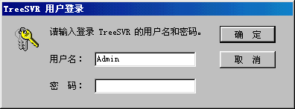

进入《TreeSVR用户管理器》，就可以看到它的主界面了。
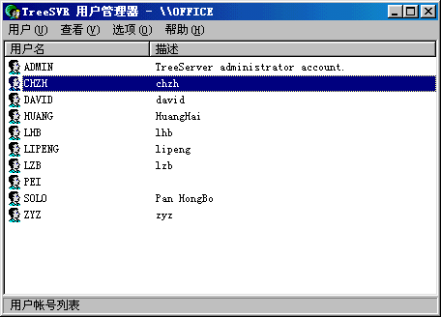

在<用户>主菜单下有以下主要功能：
功能 | 说明
新用户 | 新建用户
删除 | 删除一个已存在的用户（当前光条所指的用户）
重命名 | 给用户改名
属性 | 当前用户设置
登录情况查询 | 当前登录到TreeSVR上的用户情况查询
退出 | 退出TreeSVR用户管理器

在查看菜单下主要有以下主要功能：
功能 | 说明
大图标 | 用户信息以大图标形式显示
小图标 | 用户信息以大图标形式显示
列表 | 用户信息以列表形式显示
详细资料 | 用户信息以详细资料形式显示
刷新 | 刷新用户显示信息

在选择菜单下主要有以下主要功能：
功能 | 说明
帐号规则 | 新建帐号时的缺省规则

在帮助菜单下主要有以下主要功能：
功能 | 说明
帮助主题 | 帮助主题
关于 | 关于本软件的版权信息等

5.1 新用户
新增加一个用户界面：
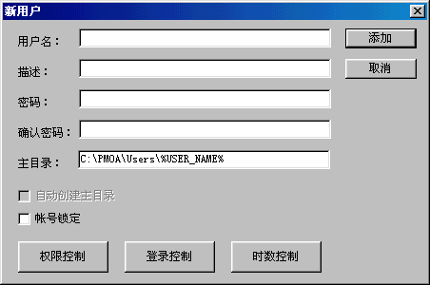

其中：
用户名：最长30字符，由字母开头，用户的标识。
描述：描述该用户的情况。
密码：该用户的登录密码。
确认密码：再输入一遍该用户的登录密码。
主目录：该用户的工作目录。
帐号锁定：该帐号现在是否允登录。
说明：
新建用户TreeSVR将自动为其创建主工作目录。

该界面中，登录控制是指用户只能在指定的工作站上登录进入TreeSVR。这也是TreeSVR安全体系中的一部分，可以限制某个用户只能用某台机器，同理其它用户也没权以该用户名登录。如果没有设置，表示任何一台机器都可以登录。
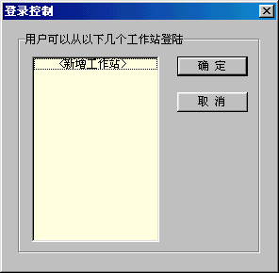

时数控制是指用户只能在某些时间登录进入TreeSVR数据库：
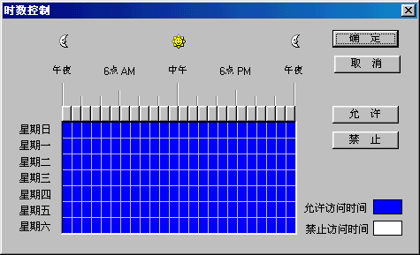

5.2 删除用户
光条移至某用户处，按<Del>键或选此项菜单功能，则可删除该用户：
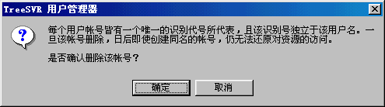

5.3 重命名
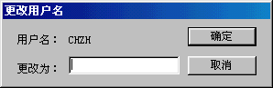

5.4 属性
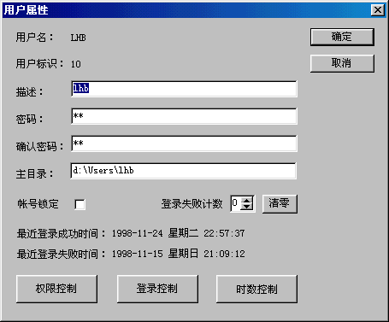

5.5 当前登录情况
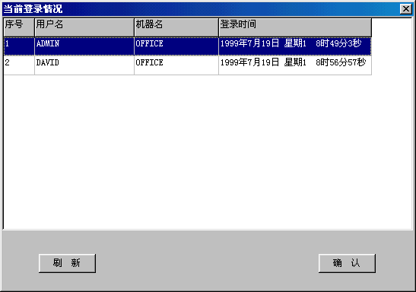

5.6 帐号规则
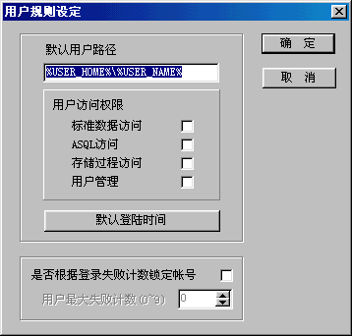

5.7 关于
